Объекты

Взаиморасчеты с покупателями ведутся в разрезе договоров
ВидСубконто: Договоры
ВидСубконто: Документы (РасходныеНакладные) с детализацией до документа отгрузки.

С каждым контрагентом может быть заключено произвольное количество договоров (наличие Табличной Части).

В каждом договоре указывается дата окончания действия этого договора. Задолженность покупателей возникает при проведении документа «Расходная накладная». В этом документе пользователем указывается сам покупатель («Контрагент») и договор (договор вместе с контрагентом указывается в шапке документа). Пользователю должно быть запрещено указывать не соответствующий контрагенту договор.

Документ «Расходная накладная» формирует следующую проводку:
Дт «Покупатели» - Кт «Прибыли и убытки» на сумму продажи

Погашение задолженности (оплата переданного покупателю товара) регистрируется с помощью документа «Приход денег». В реквизитах документа указывается контрагент и сумма оплаты. Погашение задолженности происходит в первую очередь по тем договорам, у которых
срок окончания действия самый ранний.

В рамках каждого договора задолженность погашается в хронологическом порядке, начиная с самой первой недооплаченной накладной.

Сумма оплаты не может превосходить сумму задолженности. ПЕРЕПЛАТЫ НЕТ.

В том случае, если сумма оплаты больше суммы общей задолженности, то документ не должен проводиться. ПРОВЕРКА ОПЛАТЫ НА СООТВЕТСТВИЕ СУММЕ ДОЛГА

Документ «Приход денег» формирует следующую проводку:
Дт «Касса» - Кт «Покупатели» на расчетную сумму оплат

Справочник Договоры ВЛАДЕЛЕЦ справочник Контрагенты
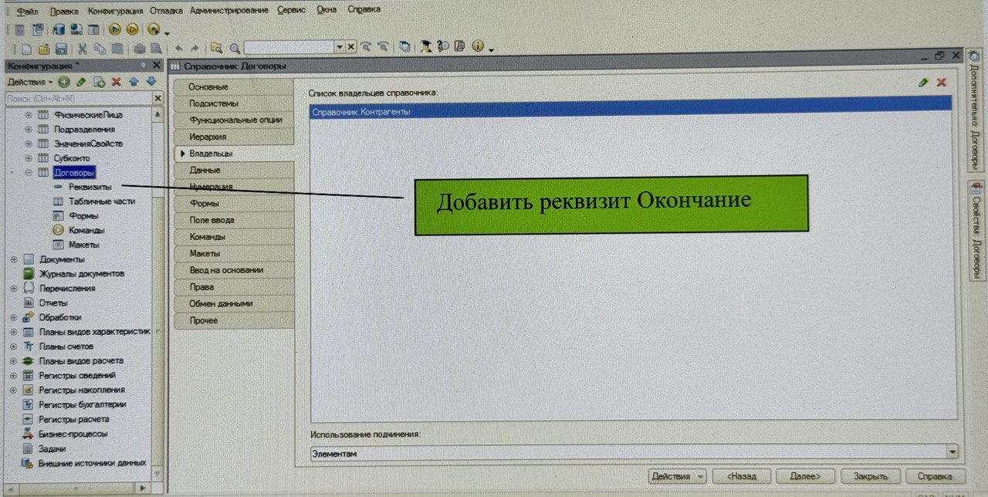

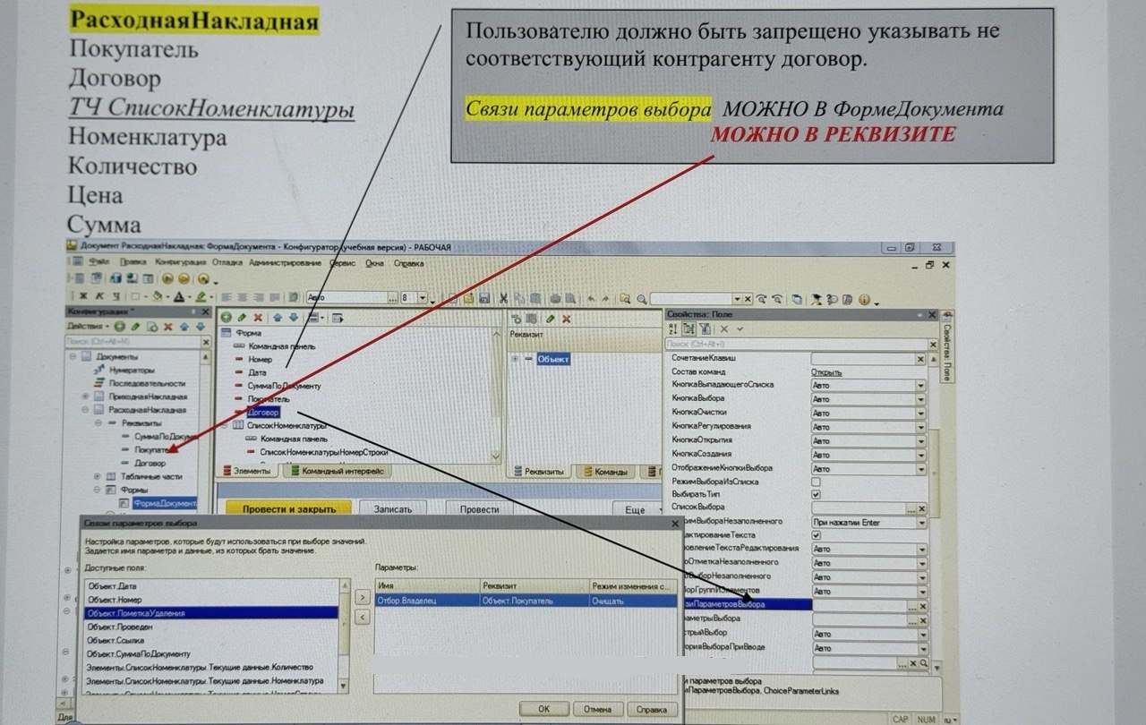

ПВХ
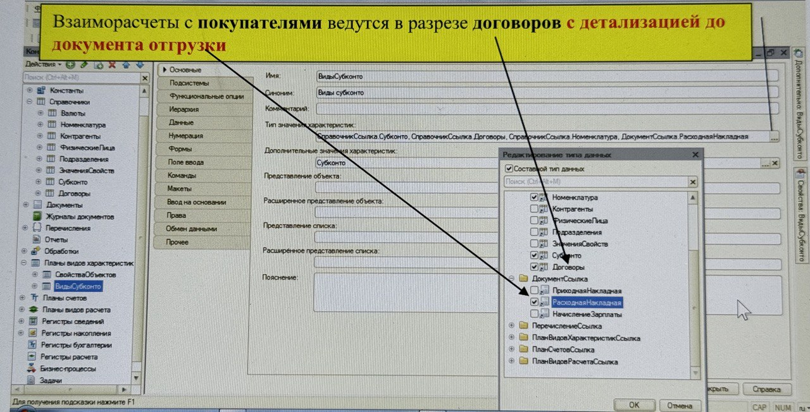

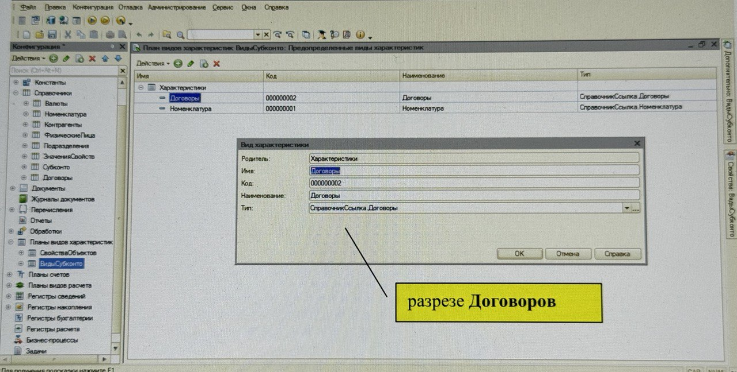

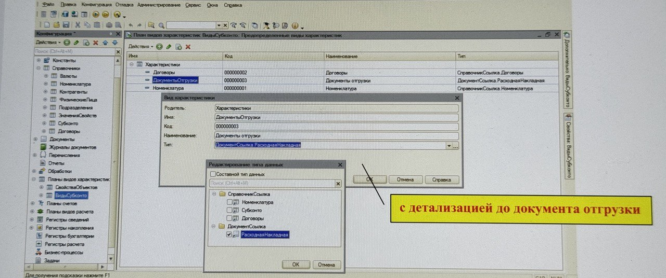
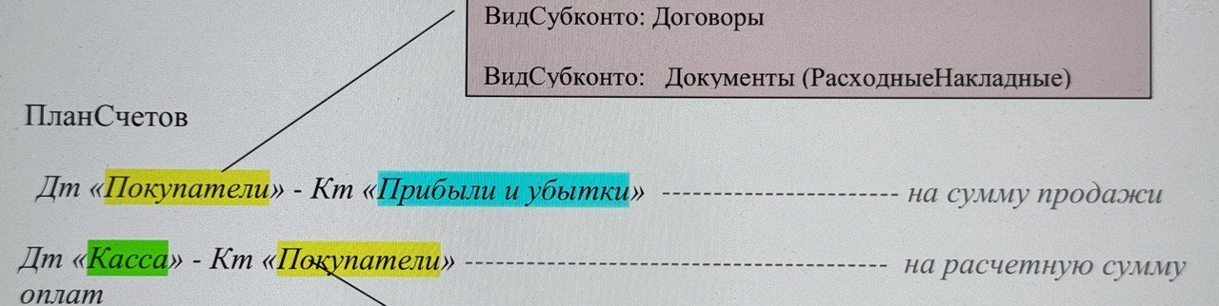
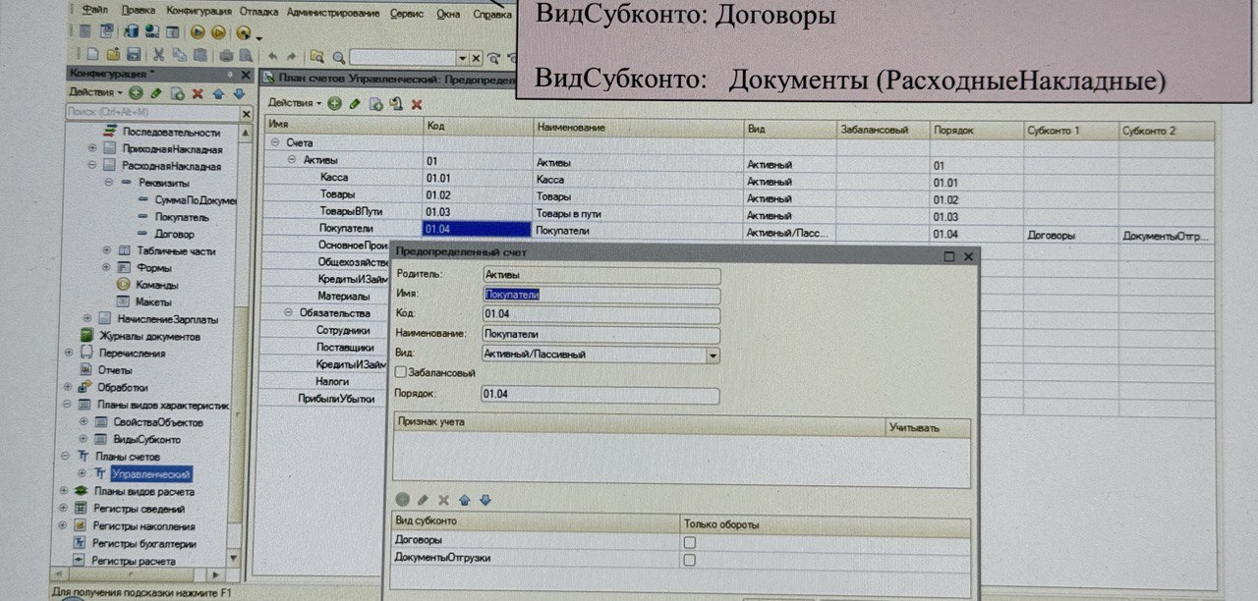

Регистр Бухгалтерии
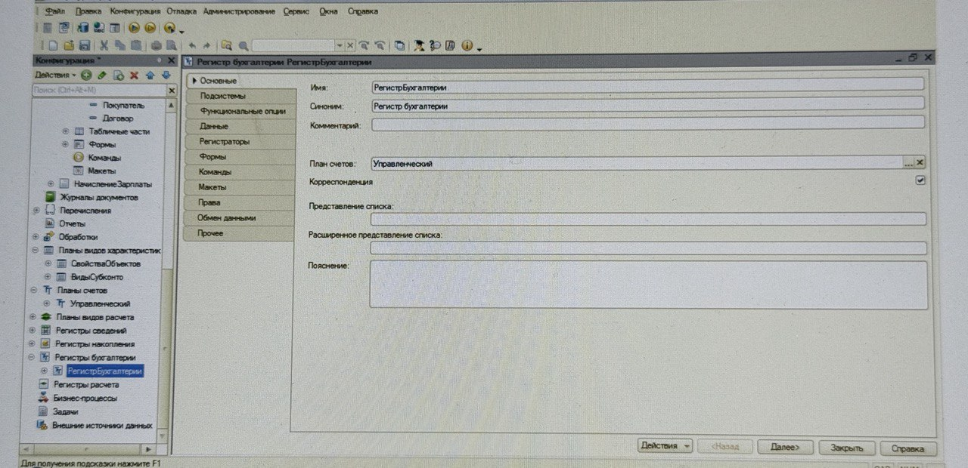

ПриходДенег
Контрагент
Договор
Сумма

